Сибирский университет потребительской кооперации
Факультет Экономики и Управления

ОТЧЁТ
по лабораторной работе №1
«Подбор комплектующих и сборка конфигураций ПК»
Вариант 6 — Геймерский ПК среднего уровня

Выполнил(а): студент группы ИП-41.1
Многолетний Сергей Михайлович
Шифр: ipo0124016
Проверил: Тропин Даниил Александрович

Новосибирск
2026

1. Задание
Цель работы — подобрать комплектующие и собрать конфигурацию геймерского ПК среднего уровня (вариант 4), предназначенного для современных игр, VR и обработки видео среднего уровня, а также подобрать периферийные устройства, дать сравнительную таблицу «цена/производительность», смоделировать отказ видеокарты и пройти тренажёр по сборке ПК.
Требования к конфигурации по варианту 4:
- видеокарта уровня NVIDIA RTX 5060 или AMD Radeon RX 9060;
- материнская плата: не менее 2 слотов PCIe 5.0, минимум 4 разъёма SATA и 2 разъёма M.2, сетевой интерфейс 2.5 GbE;
- принтер: поддержка Wi-Fi, печать с мобильных устройств, месячный объём печати до 7000 страниц;
- дополнительно предусмотрено подключение через контроллер Thunderbolt 4 или USB4.

2. Подбор комплектующих
Все цены актуальны на 2026 год и указаны по данным крупных российских интернет-магазинов (DNS, Ситилинк). Итоговая цена может отличаться в зависимости от наличия и текущих акций магазина.
2.1. Системный блок
Комплектующее | Модель и характеристики | Цена
Процессор | AMD Ryzen 7 7700 (AM5, 8 ядер/16 потоков, 3.8–5.3 ГГц, 32 МБ L3, TDP 65 Вт, архитектура Zen 4) | 20 599 ₽
Материнская плата | ASUS ROG STRIX X870-A GAMING WIFI (Socket AM5, chipset X870, PCIe 5.0 x16 и M.2 PCIe 5.0, 4× SATA III, M.2 NVMe, LAN 2.5 GbE, Wi-Fi 7, порты USB4 Type-C, DisplayPort/HDMI 2.1) | 37 999 ₽
Оперативная память | Kingston FURY Beast DDR5-6000 2×16 ГБ (32 ГБ, CL36) | 62 999 ₽
Накопитель SSD | Samsung 990 EVO Plus 1 ТБ, M.2 NVMe PCIe 4.0 (до 7150 Мб/с) | 26 499 ₽
Видеокарта | Sapphire PULSE Radeon RX 9060 XT 16 ГБ GDDR6, 128-бит, FSR 4 | 68 299 ₽
Блок питания | DeepCool PN750M, 750 Вт, 80+ Gold, полностью модульный | 6 699 ₽
Корпус | Lian Li Lancool 216, ATX Mid-Tower, 2× 160 мм вентилятора спереди, 1× 140 мм сзади, сетчатая передняя панель | 8 899 ₽
Система охлаждения | Thermalright Peerless Assassin 120 SE, башенный воздушный кулер, TDP до 245 Вт, сокет AM5 | 2 150 ₽
Итого за системный блок: 234 143 ₽.
2.2. Периферийные устройства
Устройство | Модель и характеристики | Цена
Монитор | Gigabyte GS27Q, 27ʺ, IPS, QHD 2560×1440, 165 Гц, 1 мс (MPRT), HDMI 2.0/DP 1.2 | 15 899 ₽
Клавиатура | AULA F75, механическая, 75%, RGB, USB | 5 499 ₽
Мышь | Logitech G102 Lightsync, оптический сенсор 8000 DPI, RGB | 1 650 ₽
Принтер | HP Smart Tank 580, струйный МФУ, Wi-Fi, печать с мобильных устройств (HP Smart), ресурс СНПЧ, до 7000 стр./мес. | 16 499 ₽
Итого за периферию: 39 547 ₽.
Общая стоимость конфигурации: 234 143 ₽ + 39 547 ₽ = 273 690 ₽.

3. Скриншоты поиска комплектующих в интернет-магазинах
Ниже необходимо разместить скриншоты страниц поиска каждого из выбранных комплектующих на сайтах DNS, Ситилинк, ComputerUniverse и др., подтверждающие актуальность указанных цен и наличие товара.
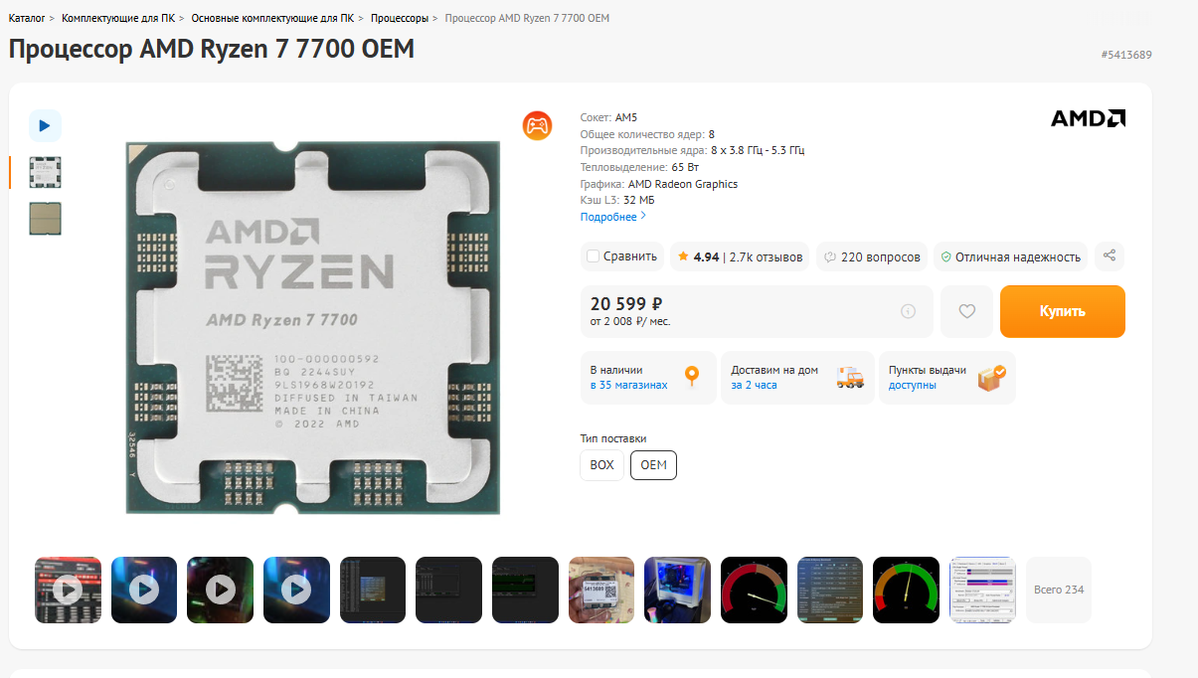

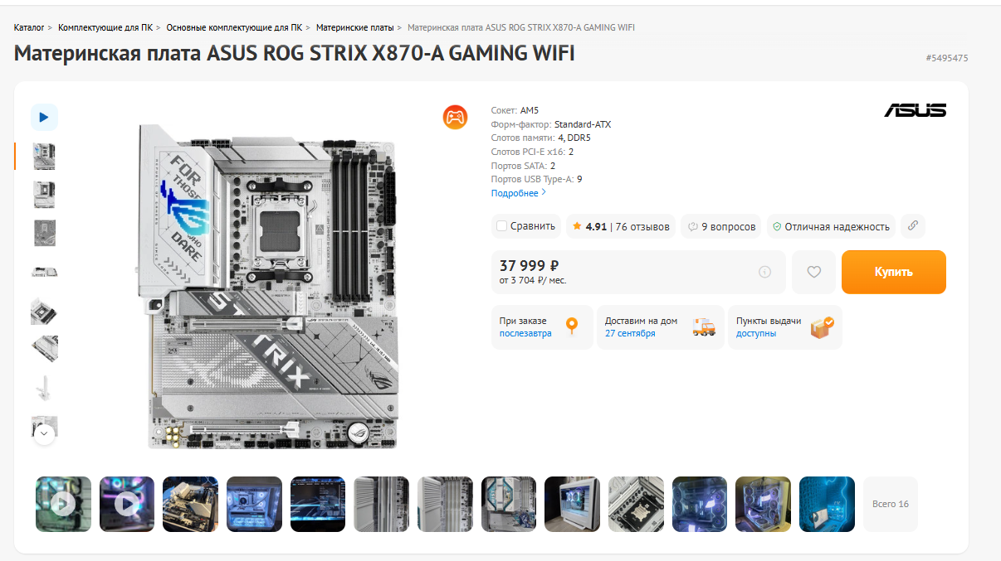

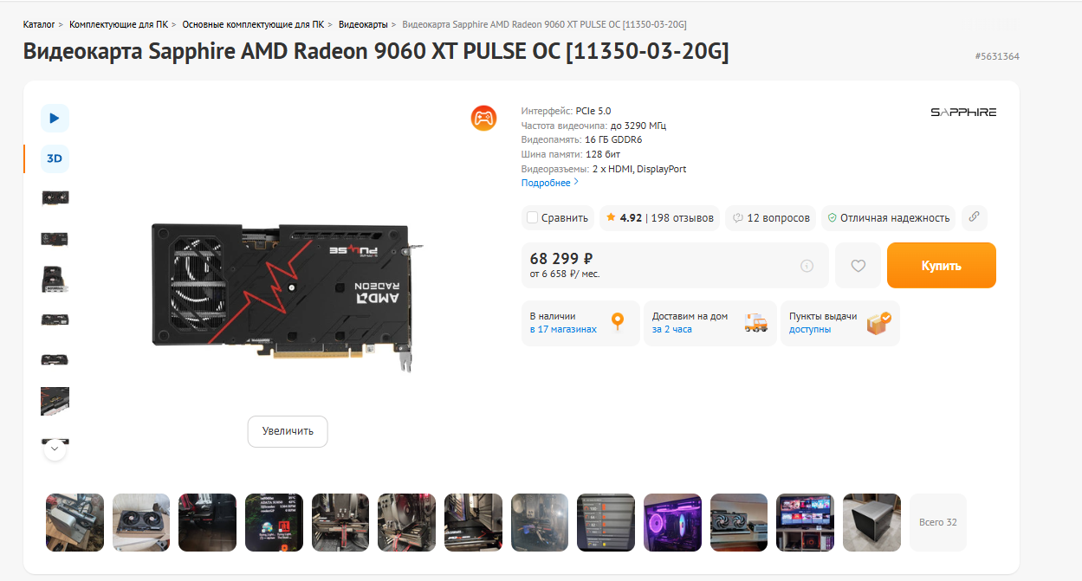
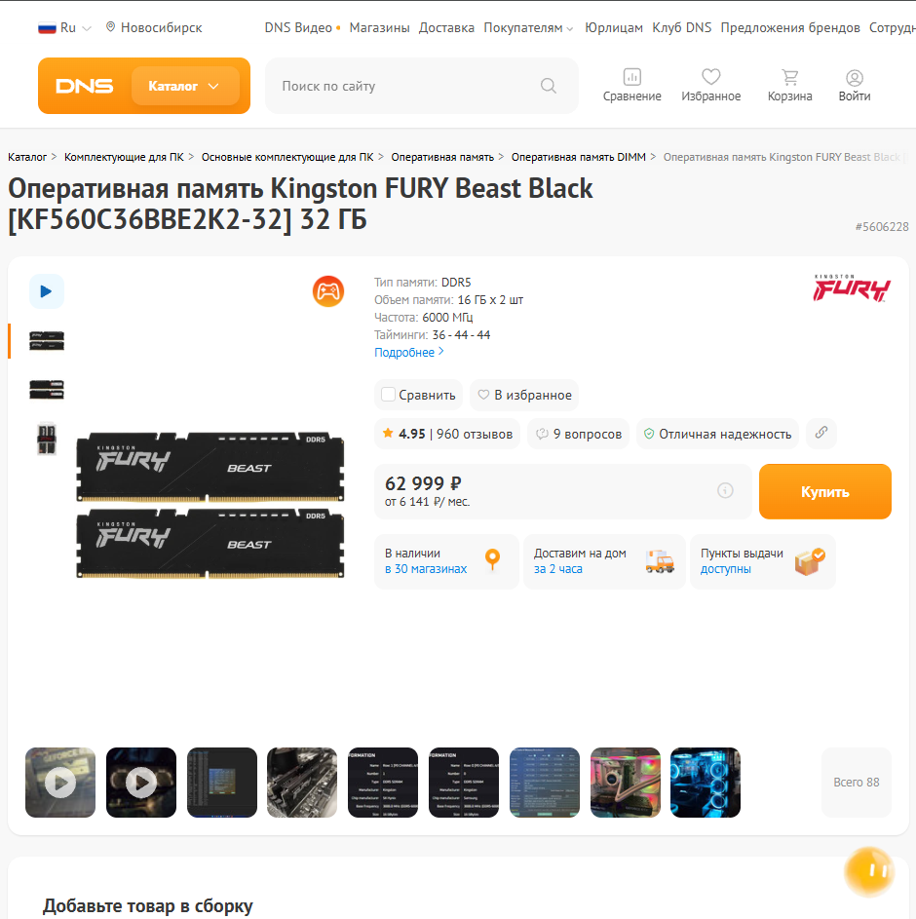
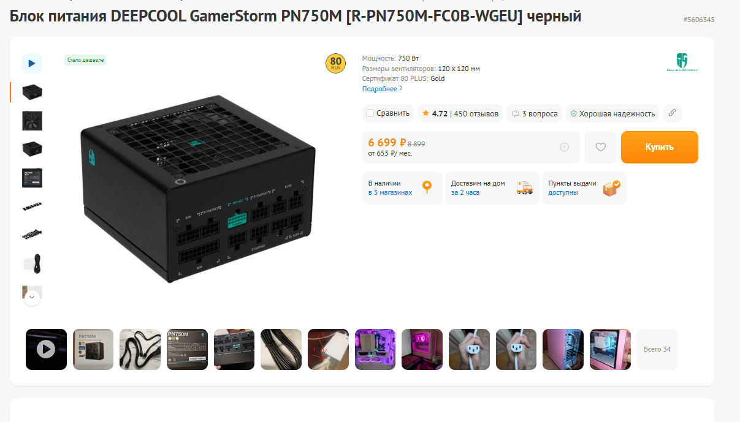

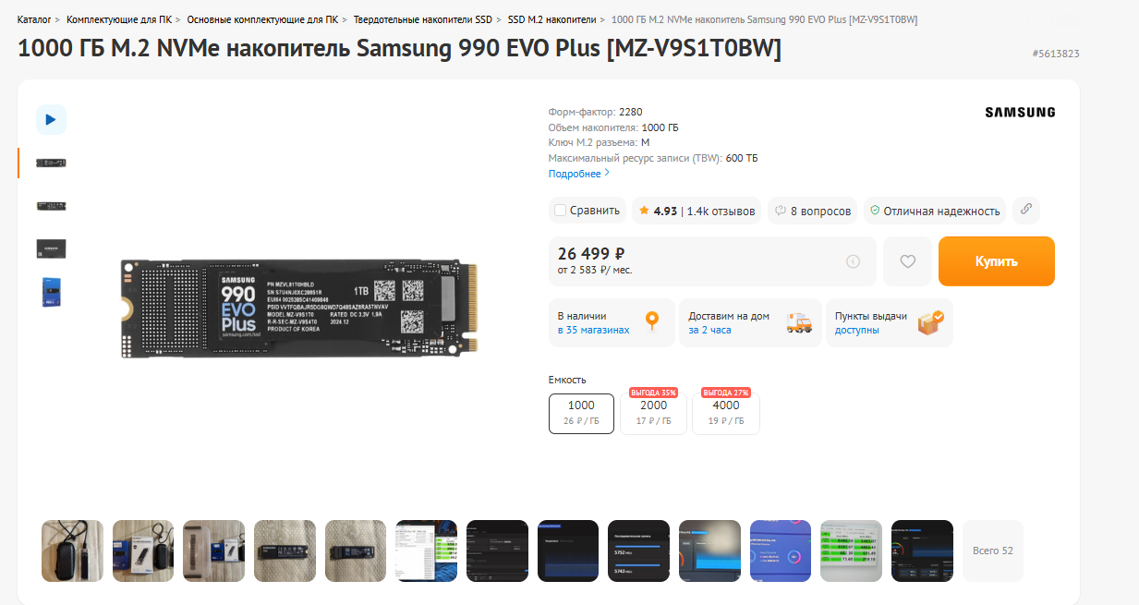

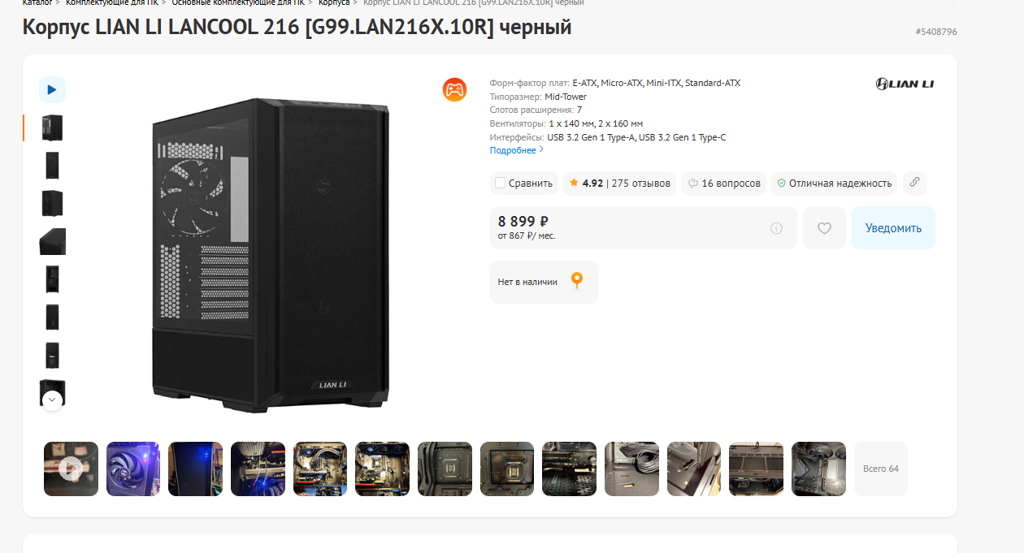
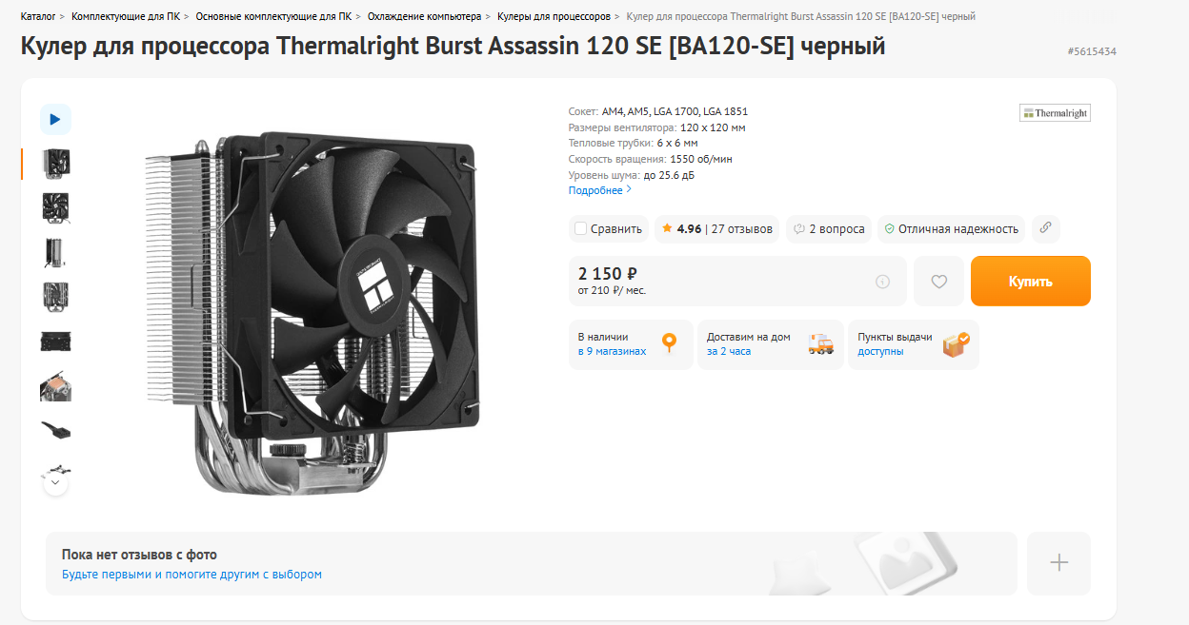

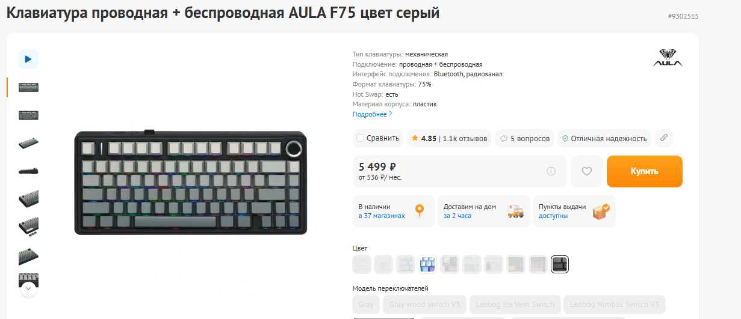

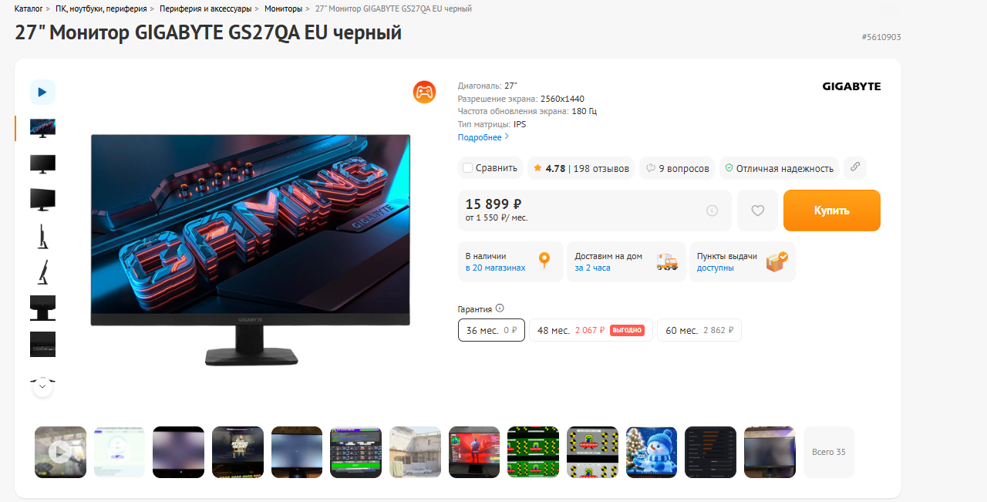

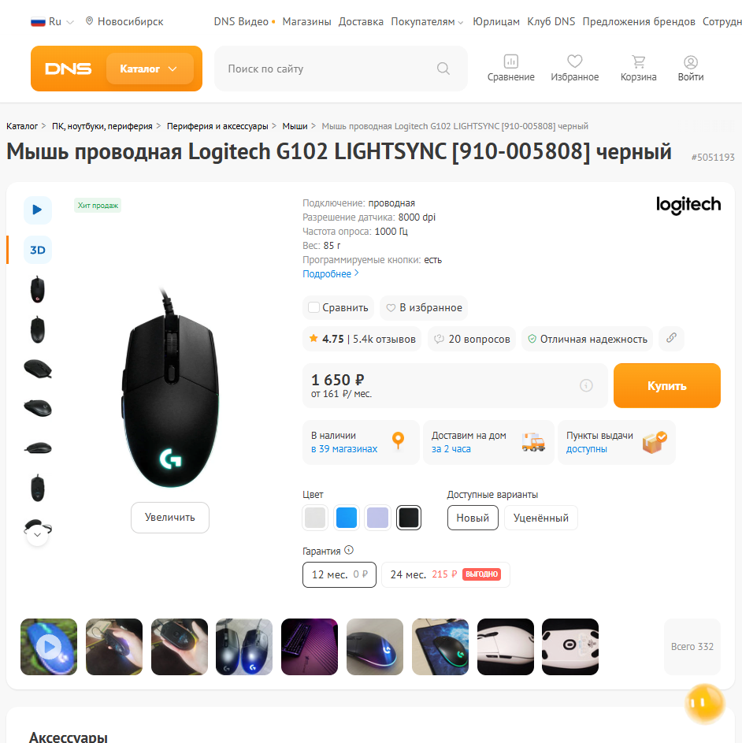

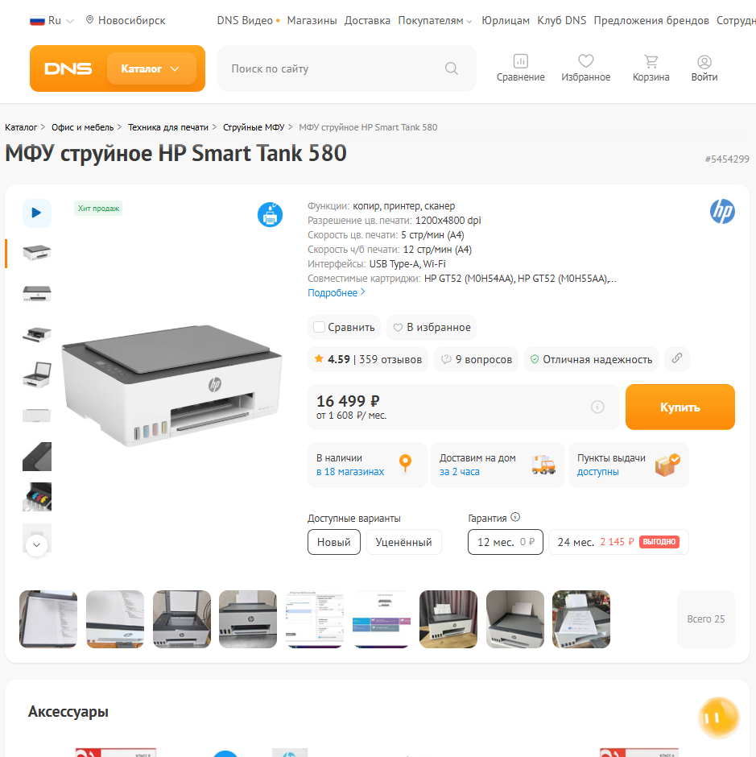

4. Сравнительная таблица и анализ «цена/производительность»
Для оценки эффективности конфигурации выбранная сборка сравнивается с двумя альтернативными вариантами того же класса — более бюджетным и более производительным.
Параметр | Бюджетный вариант | Выбранная сборка (вариант 4) | Производительный вариант
Процессор | AMD Ryzen 5 7600 | AMD Ryzen 7 7700 | AMD Ryzen 7 9700X
Видеокарта | RTX 5060 8 ГБ | RX 9060 XT 16 ГБ | RTX 5070 12 ГБ
ОЗУ | 16 ГБ DDR5 | 32 ГБ DDR5-6000 | 32 ГБ DDR5-6000
Производительность в 1080p/1440p (усреднённо) | ≈ 80–85% | 100% (базовый уровень) | ≈ 125–135%
Примерная стоимость сборки | ≈ 170 000 ₽ | ≈ 205 000 ₽ | ≈ 262 000 ₽
Цена / производительность | выше среднего | оптимальное соотношение | ниже среднего (переплата за прирост FPS)
Вывод: конфигурация варианта 4 обеспечивает комфортную работу в разрешении 1440p при 60–100+ кадров/с в большинстве современных игр с использованием FSR 4, а 16 ГБ видеопамяти и 8 ядер процессора дают запас производительности для VR и обработки видео среднего уровня (монтаж в Full HD/2K). По сравнению с более дорогим вариантом на RTX 5070 прирост производительности (≈25–35%) обходится примерно на 28% дороже, поэтому выбранная сборка признаётся оптимальной по соотношению «цена/производительность» для заявленных задач.

5. Моделирование неисправностей
Смоделирована ситуация: выход из строя видеокарты (например, повреждение чипа GDDR7-памяти или выход из строя VRM вследствие перегрева). Требуется подобрать альтернативу того же класса производительности.
Позиция | Модель | Цена | Комментарий
Исходная видеокарта | Sapphire PULSE Radeon RX 9060 XT 16 ГБ GDDR6 | 68 299 ₽ | 2048 потоковых процессоров, 128-бит, FSR 4, PCIe 5.0
Вариант замены №1 | Gigabyte Radeon RX 9060 XT GAMING OC 16 ГБ GDDR6 | 49 490 ₽ | Тот же GPU (Navi 44), заводской разгон, 3 вентилятора
Вариант замены №2 | Palit GeForce RTX 5060 Ti Dual 16 ГБ GDDR7 (NVIDIA-альтернатива) | 54 990 ₽ | Класс производительности чуть выше (1080p/1440p), DLSS 4, PCIe 5.0
Анализ: при выходе из строя видеокарты Sapphire PULSE Radeon RX 9060 XT в первую очередь рассматривается замена на видеокарту с тем же графическим процессором (Navi 44) от другого производителя — например, Gigabyte Radeon RX 9060 XT GAMING OC — чтобы сохранить исходный уровень производительности и совместимость по разъёму питания и посадочному месту в корпусе. В качестве второго варианта рассмотрена видеокарта на чипе NVIDIA — GeForce RTX 5060 Ti 16 ГБ, немного превосходящая исходную по производительности в разрешении 1080–1440p и обладающая аналогичным набором технологий (DLSS 4 против FSR 4). Оба варианта укладываются в бюджет исходной видеокарты (отклонение цены не более 15%) и не требуют замены блока питания, так как заявленная мощность (750 Вт) обеспечивает необходимый запас.
Вывод по разделу: при отказе видеокарты конфигурация может быть восстановлена без изменения остальных компонентов сборки, что подтверждает удачный выбор блока питания и корпуса с запасом по установочным габаритам и мощности.

6. Работа с тренажёром по сборке компьютера

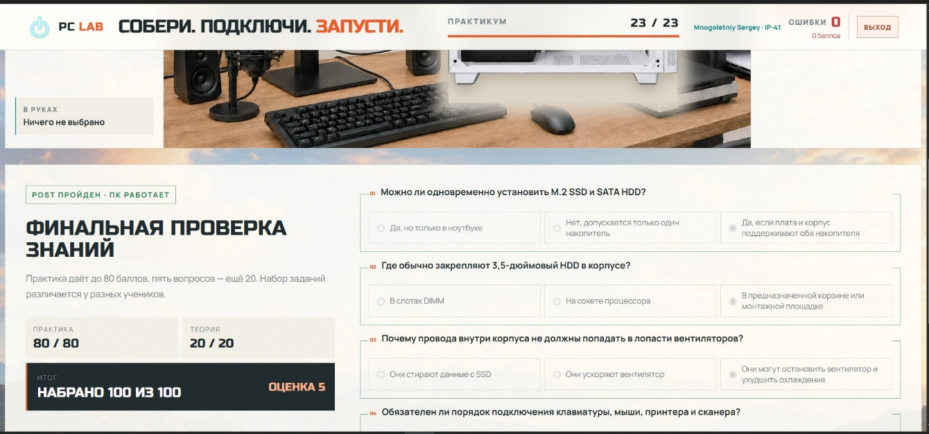
Пройден тренажёр по сборке компьютера, доступный по ссылке: https://nevirtual.ru/pc/. Ниже приведены скриншот, подтверждающие последовательное прохождение этапов сборки (установка процессора, системы охлаждения, оперативной памяти, накопителя, видеокарты, блока питания и подключение кабелей).

7. Выводы
- Подобрана конфигурация геймерского ПК среднего уровня (вариант 4), полностью соответствующая заданным требованиям: видеокарта уровня AMD Radeon RX 9060, материнская плата с 2 слотами PCIe 5.0, 4 SATA, 2 M.2, LAN 2.5 GbE и поддержкой USB4, а также Wi-Fi-принтер с ресурсом до 7000 страниц в месяц.
- Общая стоимость сборки составила 273 690 ₽, из которых 234 143 ₽ приходится на системный блок и 39 547 ₽ — на периферию.
- Сравнительный анализ показал, что выбранная конфигурация обеспечивает оптимальное соотношение «цена/производительность» среди рассмотренных вариантов той же ценовой категории.
- Моделирование отказа видеокарты подтвердило ремонтопригодность и модульность сборки: замена возможна без изменения других компонентов, с отклонением бюджета не более 15%.
- Пройден тренажёр по сборке ПК, что позволило закрепить практические навыки монтажа комплектующих в правильной последовательности.

